Projeto de Decreto Legislativo Nº 02/2022-L
Data: 14 de março de 2022

PARECER FINAL 08/2022

COMISSÃO DE JUSTIÇA E REDAÇÃO
24 de março de 2022

Os Vereadores que abaixo subscrevem, membros da Comissão Permanente de Justiça e Redação, em cumprimento aos preceitos legais, passam a analisar o Projeto de Decreto Legislativo nº 02/2022, do Legislativo Municipal.
CONCEDE O TÍTULO DE CIDADÃO HONORÁRIO DE MARECHAL CÂNDIDO RONDON AO SENHOR EMÍLIO BERWANGER, E DÁ OUTRAS PROVIDÊNCIAS.
Conforme revela a Mensagem e Exposição de Motivos, assinada pelo Vereador Pedro Rauber, Emílio Berwanger nasceu em 31 de julho de 1935, em Vila Dona Otília, que na época pertencia ao Município de São Luiz Gonzada, no Rio Grande do Sul, e hoje é o Município de Roque Gonzales.

Em 18 de junho de 1960, casou-se com Elvira Edeltraud Genz Berwanger (em memória), com quem teve oito filhos: Nilson, Vilson, Lovani (em memória), Ademar, Lauri, Darci, Roseli e Gilmar. A família cresceu, e atualmente Emílio tem 12 netos e 2 bisnetos. Acompanhado da esposa, veio para Marechal Cândido Rondon em 25 de setembro de 1964, estabelecendo-se primeiramente na localidade de Linha Guará, onde atuou como agricultor entre os anos de 1964 a 1969. A partir de 1970, passou a atuar no ramo de comércio de cereais e suínos, onde permaneceu trabalhando até 2010 (Cerealista Pampa).

Sempre muito envolvido na comunidade, Emílio foi sócio fundador do CTG Tertúlia do Paraná, do Clube Esportivo e Recreativo Aliança, além de sócio do Clube Lira e do Clube de Idosos Paz e Amor. É membro da Igreja Evangélica Martin Luther, e sócio apoiador do extinto Clube Flamengo.

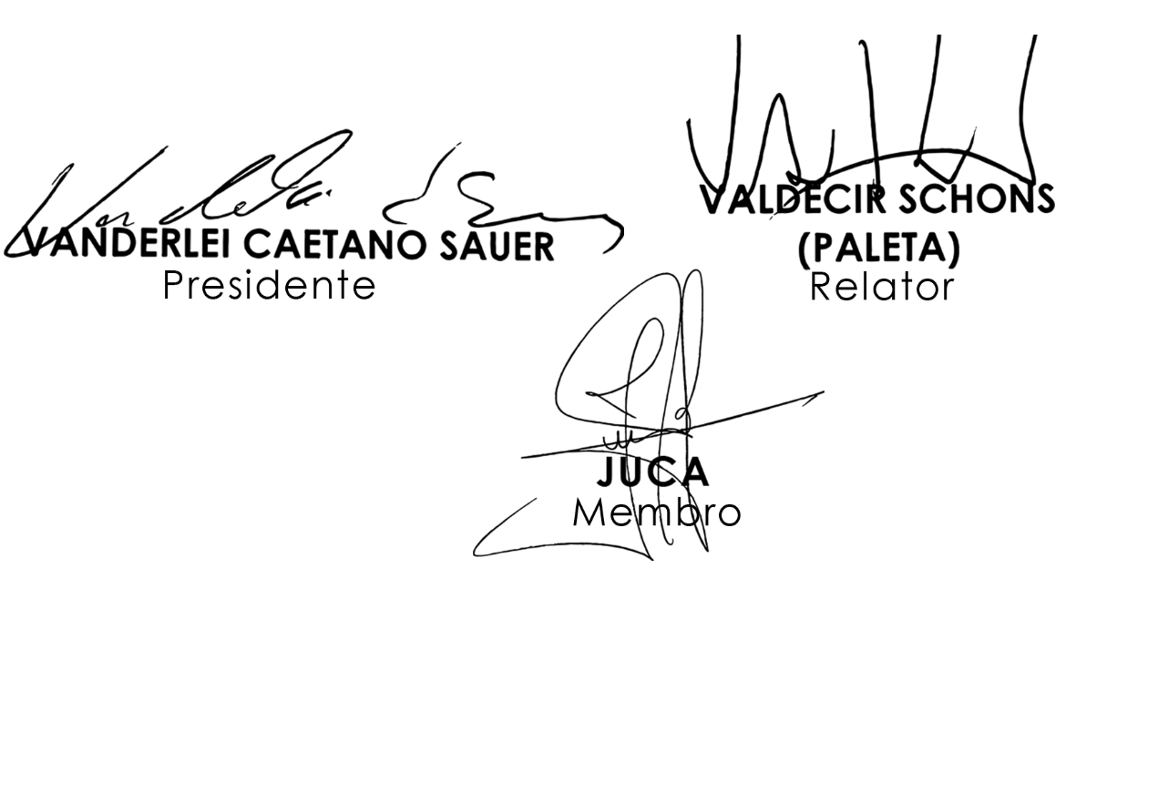
Sendo assim, e após analisar os aspectos legal, gramatical e lógico, e considerando o teor da Mensagem de Exposição de Motivos, os Vereadores desta Comissão Permanente manifesta-se FAVORÁVEIS à matéria, por unanimidade de votos. É O PARECER. Plenário Ariovaldo Luiz Bier, em 24 de março de 2022.

